铜和铁是生产、生活中广泛使用的金属。
（1）铜表面也容易生成绿色铜锈，铜锈的主要成分是碱式碳酸铜，化学式为Cu₂（OH）₂CO₃，其组成元素有（ ）
A. 一种 B. 两种 C. 三种 D. 四种
老师用生锈的铜片、铁粉和稀硫酸进行实验，实验过程如下图所示（部分生成物已略去）。
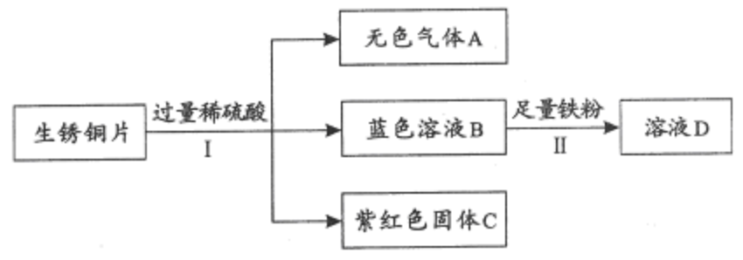
（2）紫红色固体C的化学式为（ ）
A. 铜 B. Cu C. 氧化铁 D. Fe₂O₃
（3）Ⅱ中反应的化学方程式为（ ）
A. Fe＋H₂SO₄＝FeSO₄＋H₂
B. Fe＋CuSO₄＝FeSO₄＋Cu；Fe＋H₂SO₄＝FeSO₄＋H₂
C. Fe＋CuSO₄＝FeSO₄＋Cu
D. Fe＋CuSO₄＝FeSO₄＋Cu；Fe＋H₂SO₄＝FeSO₄＋H₂↑
解析：
此类框图转化关系图一定要注意所加的试剂的量，是适量、少量还是过量。此题中硫酸过量，所以蓝色溶液中既有硫酸铜，又有稀硫酸。
答案：（1）D；（2）B；（3）D

